**План-конспект**

**урока физической культуры в 9 классе**

**Тема урока:** Обучение техники игры в волейбол.

**Цели урока:**

1. Обучающая: Изучить правила игры в волейбол.

2. Развивающая: Развивать навыки двусторонней игры в волейбол.

3. Воспитывающая: Воспитывать стремление к здоровому образу жизни.

**В результате урока учащиеся должны:**

1. Знать правила игры в волейбол.

2. Понимать технику игры.

3. Уметь принимать мяч сверху и снизу.

**Инвентарь:** сетка волейбольная, мячи волейбольные, скакалки, гимнастические стойки.

**Ход урока**

**1. Вводно-подготовительная часть (12 мин).**

1.1. Построение (30 сек).

1.2. Приветствие. Сообщение темы и целей урока (30 сек).

1.3. Разминка (8 мин). Темп разминки задает направляющий:

- легкий бег;

- бег с изменениями направления;

- бег приставным шагом.

1.4. Комплекс ОРУ в движении (3 мин).

**2. Основная часть (30 мин).**

2.1. Верхняя передача мяча (3 мин).

Техника выполнения – индивидуально. Обратить внимание на руки.

2.2. Нижняя передача мяча (3 мин).

Техника выполнения – индивидуально. Обратить внимание на руки.

2.3. Верхняя и нижняя передача в парах (5 мин).

2.4. Верхняя и нижняя встречная передача мяча в колонне через распасующего (3 мин).

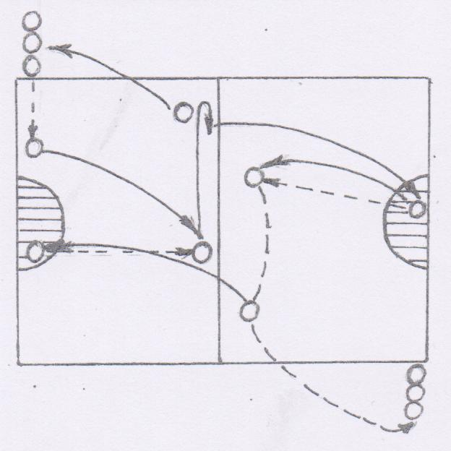Обратить внимание на постановку рук и ног во время приема мяча.

Распасующий находится в зоне 3, первый игрок в колонне в зоне 6, игрок из зоны 6 отдает пас в зону 3, сам уходит в конец колонны, а распасующий получает мяч и отдает следующему игроку в колонне и т.д.

2.5. Встречная передача мяча в двух колоннах (5 мин).

Добиться слаженности действий.

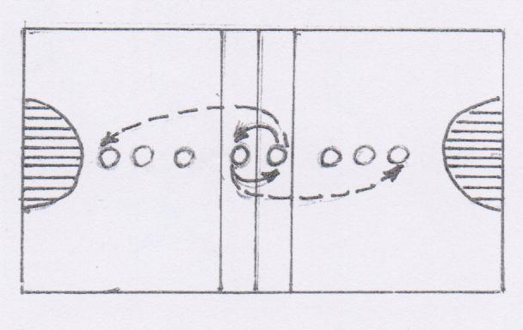

Игроки из двух колонн, выстраивающихся друг перед другом, делают передачи мяча произвольно (верхняя и нижняя передача). Первый игрок из одной колонны отдает пас первому игроку противоположной колонны, а сам после передачи перебегает в противоположную колонну и занимает последнее место в колонне.

2.6. Верхняя передача мяча в уязвимые места на площадке (3 мин)

Обратить внимание на перемещение, стойку игроков, постановку рук.

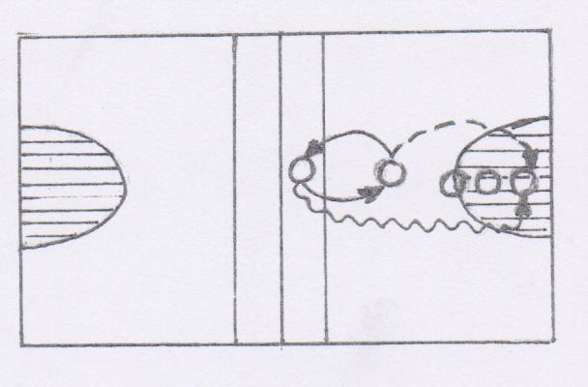

Из зоны 6 игрок направляется в зону 3, из зоны 3 – в зону 4, оттуда через сетку в зону 6 к лицевой линии. Из зоны 5 выбегает игрок в зону 6 для для приема мяча и передает мяч в зону 3 и т.д. (Крупным пунктиром показано направление перемещения игрока после передачи).

2.7. Двухсторонняя игра (8 мин).

**3. Заключительная часть (3 мин).**

3.1. Построение.

3.2. Итоги урока.

3.3. Домашнее задание.